В рамках правопросвітницького проєкту Міністерства юстиції «Я МАЮ ПРАВО!» з 16 по 20 вересня в школі проходив Всеукраїнський тиждень з протидії булінгу
в рамках якого було проведено заходи, спрямовані на інформування учасників освітнього процесу про запровадження адміністративної відповідальності за вчинення булінгу (цькування) та формування в учнів нульової толерантності до явища булінгу
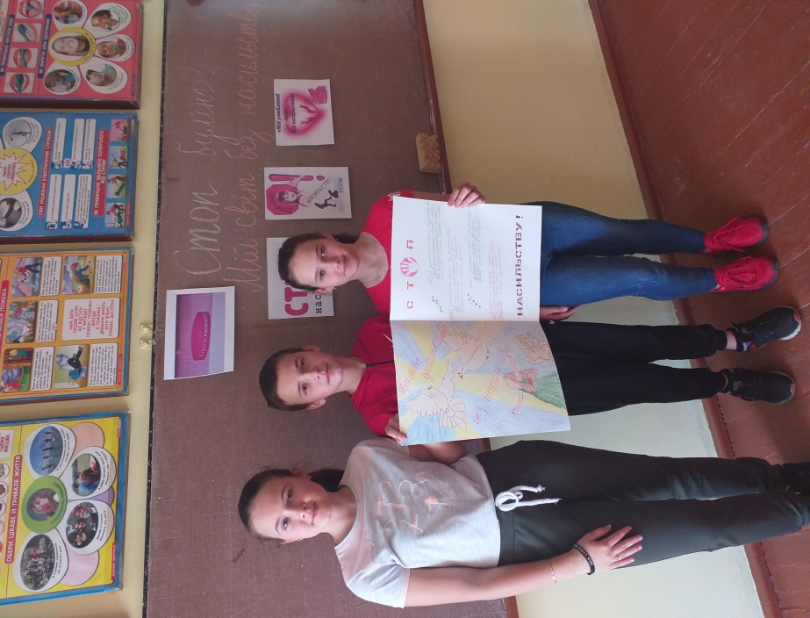
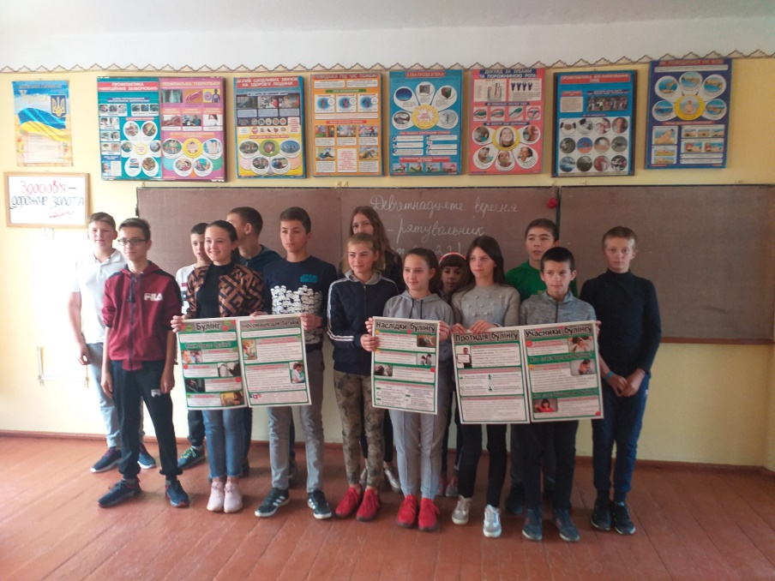
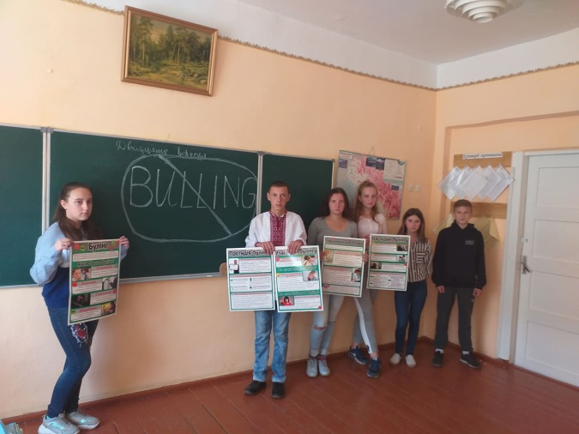
Акція
«СТОП БУЛІНГ!
МІЙ СВІТ БЕЗ НАСИЛЬСТВА»
(провела класний керівник Ворохта Марина Василівна)

Заняття з учнями 8 класу
«ПРОТИДІЯ БУЛІНГУ В ДИТЯЧОМУ СЕРЕДОВИЩІ»
(провела соціальний педагог
Мельничук Мирослава Дмитрівна)

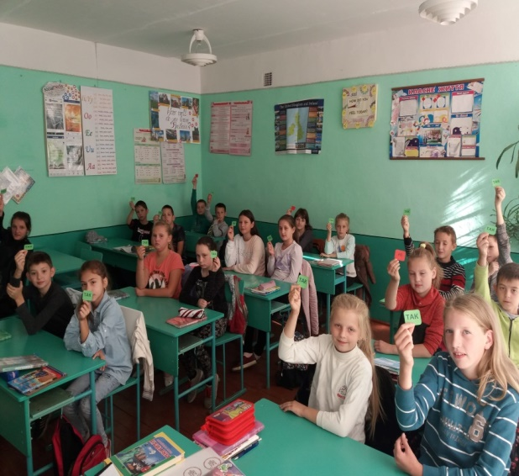
Виховна година в 5-му класі
«СТОП БУЛІНГ! БЕЗПЕКА СПІЛКУВАННЯ В ІНТЕРНЕТІ»
(провела класний керівник
Кіснер Діана Василівна)

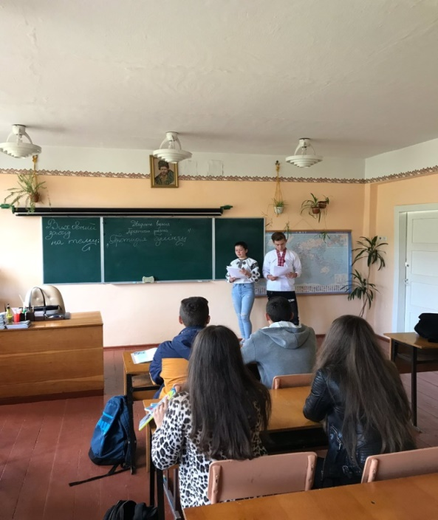
Виховна година в 10-му класі
«ПРОТИДІЯ БУЛІНГУ»
(провела класний керівник
Роман Тетяна Дмитрівна)

Година правових знань в 10-му класі
«ПРОТИДІЯ БУЛІНГУІ»
( провела класний керівник Роман Тетяна Дмитрівна)

